LED显示屏规格书

编 号 | HI3.0
类 型 | P3户内全彩LED模组
技术咨询 | 400 618 8884

深圳市联诚发科技股份有限公司
SHENZHEN LCF TECHNOLOGY CO.,LTD.
公司地址：深圳市宝安区宝安大道（固戌）联诚发声光电智慧产业园
联系电话：0755-29173088 资料传真：0755-29173089
国内网址：www.lcf-led.cn 国外网址： www.lcf-led.com
- 模组技术参数
序 号 | 技术项目细则 | 规格参数
1 | 像素规格 | 1R1G1B 三合一
2 | smd | 2020
3 | 像素间距 | 3mm
4 | 模组像素 | 96 x 64
5 | 核心波长 | R：620~625nm，G：525~527.5nm，B： 462.5~465nm
6 | 像素密度 | 111111/m²
7 | 屏幕亮度 | >700nit, @白屏
8 | 灰度等级 | 16384级
9 | 扫描驱动方式 | 1/32扫描，恒流驱动
10 | 刷新频率 | >1920Hz
11 | 可视角度 | X>140度，Y>140度
12 | 最佳视离 | 3~30米
13 | 亮度调节能力等级 | 64级
14 | 亮度调节方式 | 芯片电流程控或PWM
15 | 控制系统传输 | 主机同步映射+主控卡+DVI显卡+光纤传输或RJ45+ DVI/HDMI接口
16 | 多媒体视频处理器 | 支持和各种媒体格式
17 | 工作电压 | 5V
18 | 使用功率 | 25W
19 | 使用寿命 | >100,000小时
20 | 外壳材质 | PC
21 | 模组重量 | 370g
22 | 环境温度，湿度 | -20℃~+50℃, RH=40~90%
23 | LED封装 | 新光台（可选）
24 | 驱动芯片 | 艾森达MP5124/明微SM16207
- 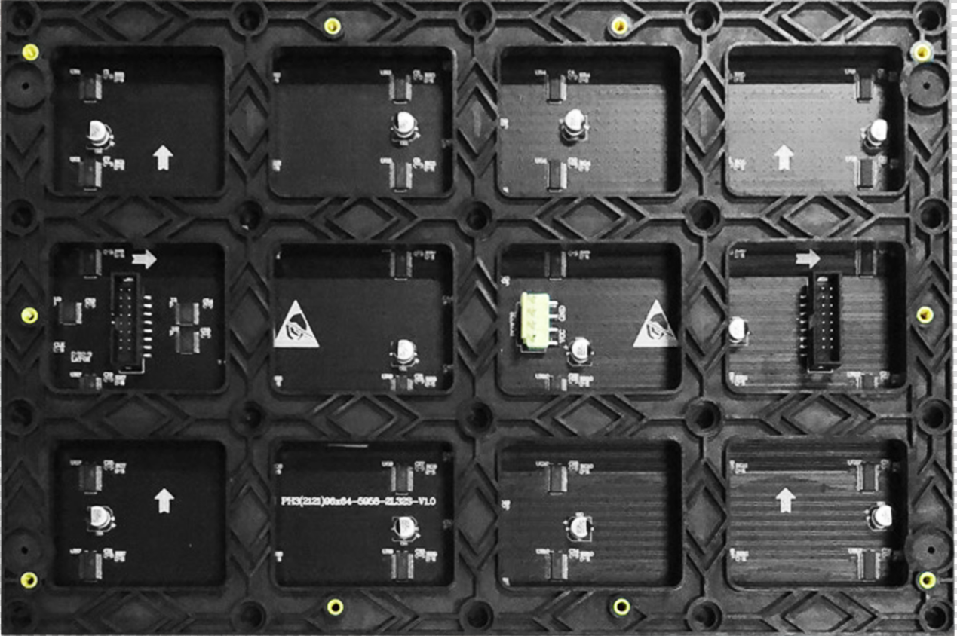模组展示

